250-30 Puesta a tierra de sistemas de corriente alterna derivados separados
• De acuerdo con el artículo 100, un sistema derivado separado es un sistema de cableado cuya potencia se deriva de una fuente donde no hay conexión eléctrica directa a los conductores de alimentación de otro sistema.
• Los transformadores se consideran sistemas derivados separados cuando los conductores primarios no tienen conexión eléctrica directa a los conductores secundarios.
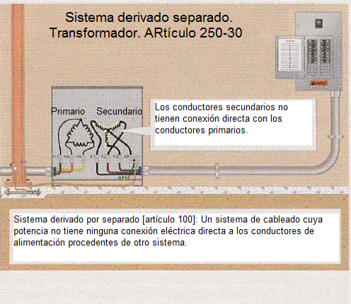
250-30 (a) (1)
Se debe instalar un puente de unión del sistema entre el terminal neutro secundario del transformador y la carcasa metálica del transformador. El tamaño de este sistema se basa en 250-28 (d) y se selecciona de la Tabla 250-66 (NOM 2012 [(250-102 (c) (1)] ( PROY NOM 2018), en función del tamaño de los conductores de fase secundaria transformadores. Nota 1 de la Tabla 250-66
La conexión secundaria a tierra y la conexión a tierra del transformador deben estar "en la fuente" o en un medio de desconexión secundaria o dispositivo de protección. O bien las conexiones a la izquierda o las del derecho permitidas, pero nunca ambas. En el caso de un dispositivo y un dispositivo, es necesario conectar el dispositivo a un dispositivo con una conexión a un dispositivo que sea 250-30 (a) (2), a menos que se cambie a 250-30 (a) (1) Excepción No. 2. (Sec. 250-30.).
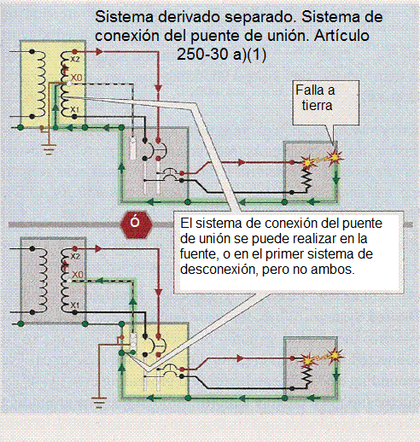
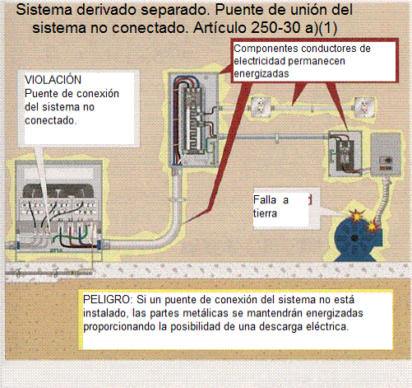
250-30 a) 1) Exc 2
Excepción 2: Si un edificio o estructura es alimentado por un alimentador de un sistema derivado separado exterior, se permitirá (no se exigirá) un puente de unión del sistema tanto en la fuente como en el primer medio de desconexión, cuando al hacerlo así no se establece una trayectoria paralela para el conductor puesto a tierra. Si el conductor puesto a tierra se usa de esta manera, su tamaño no debe ser menor al especificado para el puente de unión del sistema, pero no se exigirá que sea mayor que el del conductor de fase. Para los propósitos de esta excepción, no se considera que la conexión a través de la tierra provea una trayectoria paralela.
250-30 a) 2)
2) Puente de unión del lado fuente de la alimentación. Si la fuente de un sistema derivado separado y el primer medio de desconexión están ubicados en envolventes separadas, se deberá instalar un puente de unión del lado fuente de la alimentación junto con los conductores del circuito desde la envolvente de la fuente de alimentación al primer medio de desconexión. No se requerirá que el puente de unión del lado fuente sea de mayor tamaño que los conductores derivados de fase.
a. El puente de unión del lado fuente del alimentador debe cumplir con 250-102(c), basado en el tamaño de los conductores de fase derivados.
b. El puente de unión del lado fuente del alimentador del tipo barra debe tener un área no menor que el puente de unión del lado fuente del alimentador del tipo conductor como se determina en 250-102(c).
Comentario: Cuando el puente de unión del sistema se instala en el medio de desconexión en vez de en la fuente, un conductor de unión equipos deben conectar las partes metálicas del sistema derivado separadamente al conductor neutro en el medio de desconexión de acuerdo con 250-30 (a) (2).
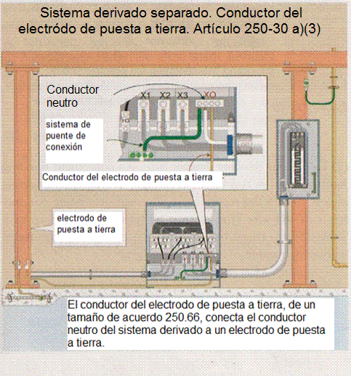
250-28 Puente de unión principal y puente de unión del sistema. Para un sistema puesto a tierra, los puentes de unión principal y los puentes de unión del sistema se deben instalar de la siguiente manera:
• Puente de unión principal. En el equipo de acometida, un puente de unión principal debe ser instalado para conectar eléctricamente el conductor neutro a la envolvente del medio de desconexión de acometida [250-24 (b)]. Figura
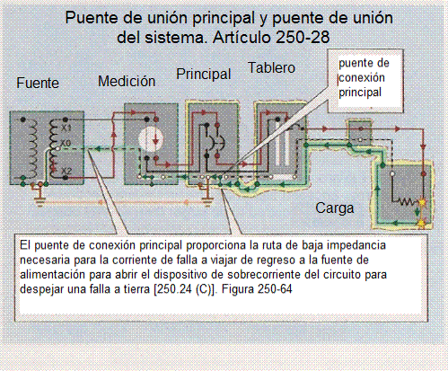
(a) Material. Los puentes de unión principal y los puentes de unión del sistema deben ser de cobre u otro material resistente a la corrosión. Un puente de unión principal y un puente de unión del sistema deberán ser un conductor, una barra, un tornillo o un conductor similar adecuado.
(b) Construcción. Cuando un puente de unión principal o un puente de unión del sistema es solamente un tornillo, este tornillo se debe identificar con un acabado verde que sea visible una vez instalado el tornillo.
(c) Fijación. Los puentes de unión principales y los puentes de unión del sistema se deben conectar de la manera especificada en las disposiciones aplicables de 250-8 (a):
- Conectores a presión.
- barras terminales.
- Conectores de presión aprobados para puesta a tierra de equipos y para unión.
- Procesos de soldadura exotérmica.
- Abrazaderas tipo tornillo que enrosquen por lo menos dos hilos o que se aseguren con una tuerca.
- Pijas que entren cuando menos dos hilos en la envolvente.
- Conexiones que son parte de un ensamble.
- Otros medios aprobados.
(d) Tamaño. Los tamaños de los puentes de unión principales y los de puentes de unión del sistema se deben determinar según 250-28 (d) (1) hasta (d) (3).

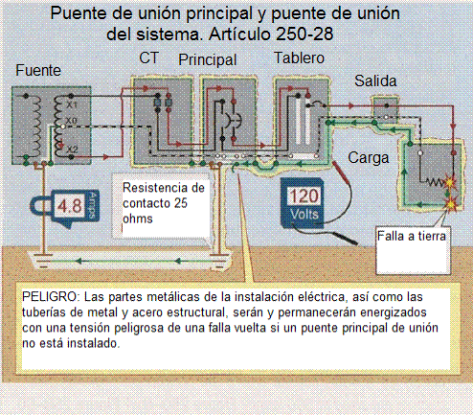
• Puente de unión del sistema. Un puente de unión del sistema está instalado entre el terminal neutro de un sistema derivado separado y el equipo de circuito de conductor de puesta a tierra del sistema secundario [250-2 y 250-30 (a) (1)].
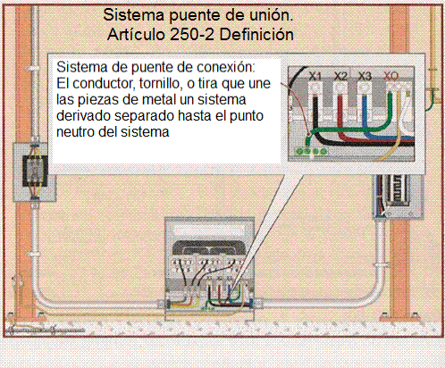
PELIGRO: Las partes metálicas de la instalación eléctrica, así como las tuberías de metal y acero estructural, permanece energizada con tensión peligrosa de una falla a tierra si un puente de conexión del sistema no se instala en un sistema derivado separado. Figura 2

